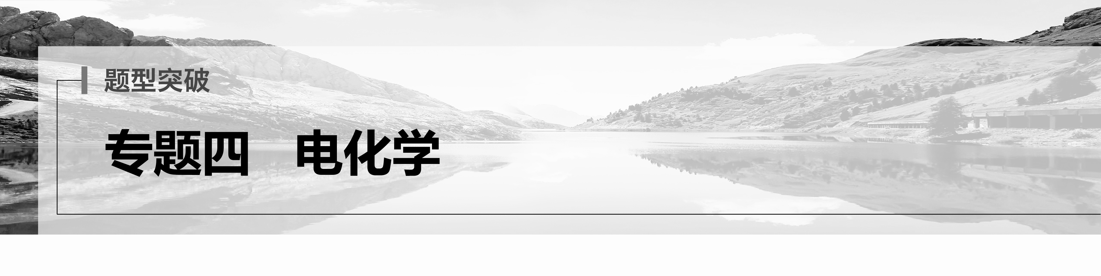

## 1.新型燃料电池

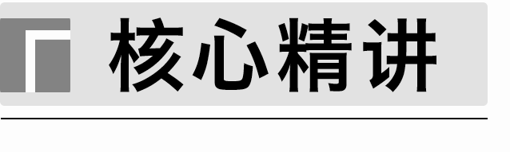

1．氢氧燃料电池

|  |  |  |
| --- | --- | --- |
|  | 负极反应式 | 正极反应式 |
| 酸性介质 | 2H2－4e－===4H＋ | O2＋4e－＋4H＋===2H2O |
| 碱性介质 | 2H2－4e－＋4OH－===4H2O | O2＋4e－＋2H2O===4OH－ |

2.有机物燃料电池

(1)在酸性电池中，电极反应式用H＋平衡电荷，不能出现OH－。负极生成H＋，正极消耗H＋。

以CH4燃料电池为例(电解液为H2SO4溶液)，写出电极反应式。

负极：________________________________________________________________________。

正极：________________________________________________________________________。

电池总反应式：_________________________________________________________。

(2)在碱性电池中，电极反应式用OH－平衡电荷，不能出现H＋、CO2(应为CO)。负极消耗OH－，正极生成OH－。

以CH4燃料电池为例(电解液为KOH溶液)，写出电极反应式。

负极：________________________________________________________________________。

正极：________________________________________________________________________。

电池总反应式：_________________________________________________________。

(3)熔融碳酸盐燃料电池(CO平衡电荷)。

负极：燃料失去电子，生成CO2。

正极：氧气得到电子，生成CO。

以CH4燃料电池为例，写出电极反应式。

负极：________________________________________________________________________。

正极：________________________________________________________________________。

(4)固态氧化物燃料电池(O2－平衡电荷)。

以CH4燃料电池为例，写出电极反应式。

负极：________________________________________________________________________。

正极：________________________________________________________________________。

(5)微生物燃料电池

微生物(或酶)电池是指在微生物的作用下(类似催化作用)，将化学能转化为电能的装置，其工作原理如图所示：

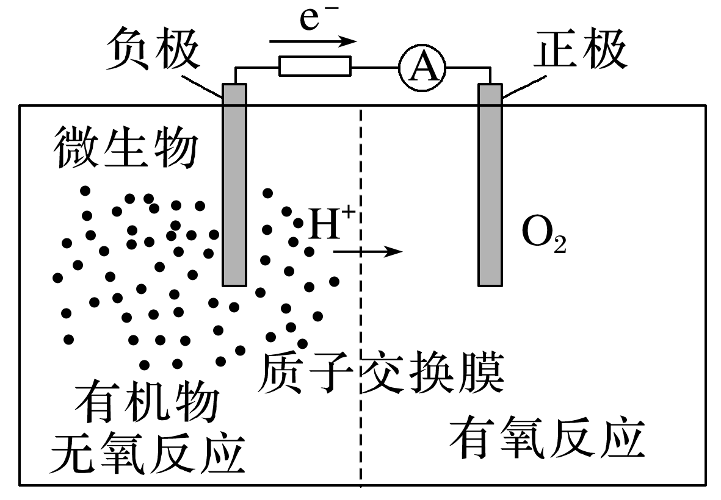

①微生物有利于有机物的氧化反应，促进了反应中电子的转移。

②有机物在负极失去电子，负极反应中有CO2生成，同时生成H＋(如葡萄糖在负极发生反应：_________________________________________________________________)，H＋通过质子交换膜从负极区移向正极区。

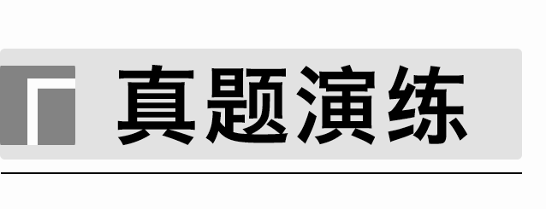

1．(2021·山东，10)以KOH溶液为离子导体，分别组成CH3OH-O2、N2H4-O2、(CH3)2NNH2-O2清洁燃料电池，下列说法正确的是(　　)

A．放电过程中，K＋均向负极移动

B．放电过程中，KOH物质的量均减小

C．消耗等质量燃料，(CH3)2NNH2-O2燃料电池的理论放电量最大

D．消耗1 mol O2时，理论上N2H4-O2燃料电池气体产物的体积在标准状况下为11.2 L

2．(2019·全国卷Ⅰ，12)利用生物燃料电池原理研究室温下氨的合成，电池工作时MV2＋/MV＋在电极与酶之间传递电子，示意图如下所示。下列说法错误的是(　　)

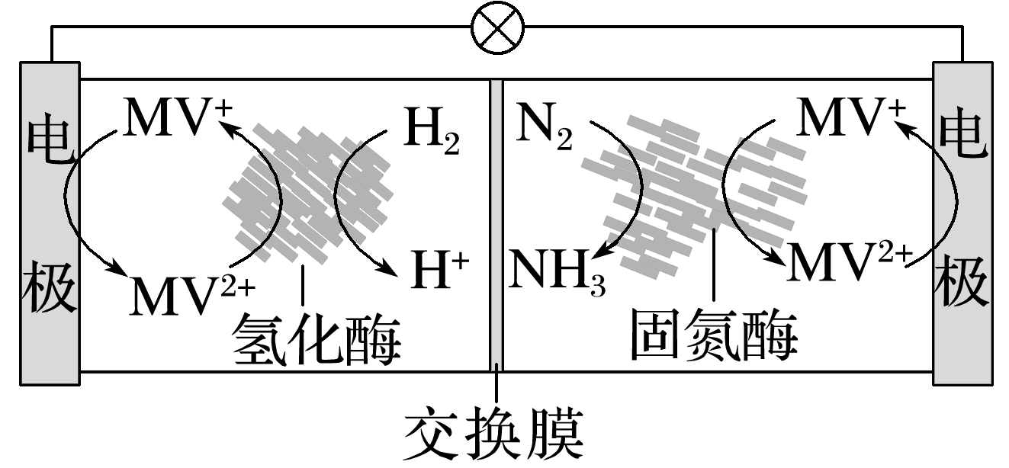

A．相比现有工业合成氨，该方法条件温和，同时还可提供电能

B．阴极区，在氢化酶作用下发生反应H2＋2MV2＋===2H＋＋2MV＋

C．正极区，固氮酶为催化剂，N2发生还原反应生成NH3

D．电池工作时质子通过交换膜由负极区向正极区移动

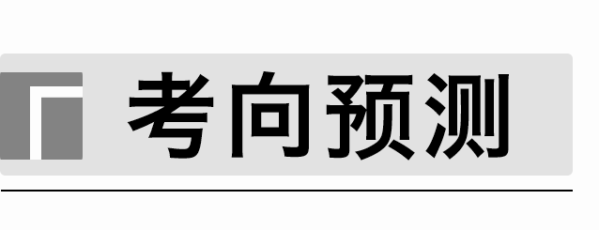

1．研究发现，在肼(N2H4)酸性燃料电池中添加少量Fe2(SO4)3能持续大电流放电，工作原理如图所示。

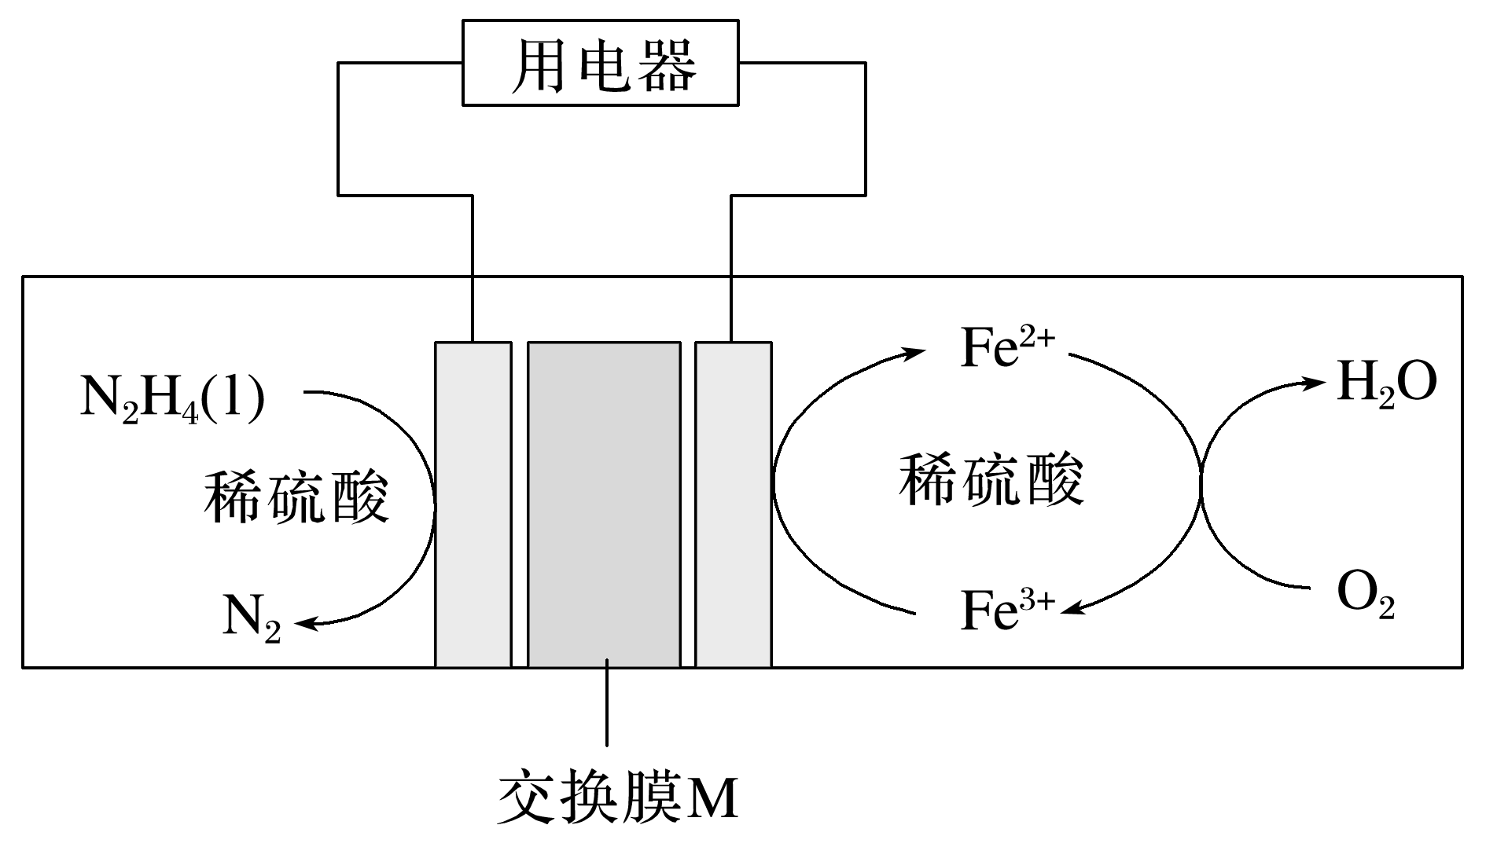

下列说法错误的是(　　)

A．交换膜M为质子交换膜

B．Fe3＋能够降低正极区反应的活化能

C．放电时正极区溶液的pH下降

D．负极反应式为N2H4－4e－===N2↑＋4H＋

2．沉积物微生物燃料电池(SMFC)可以将沉积物中的化学能直接转化为电能，同时加速沉积物中污染物的去除，用SMFC处理含硫废水的工作原理如图所示，酸性增强不利于菌落存活。下列说法错误的是(　　)

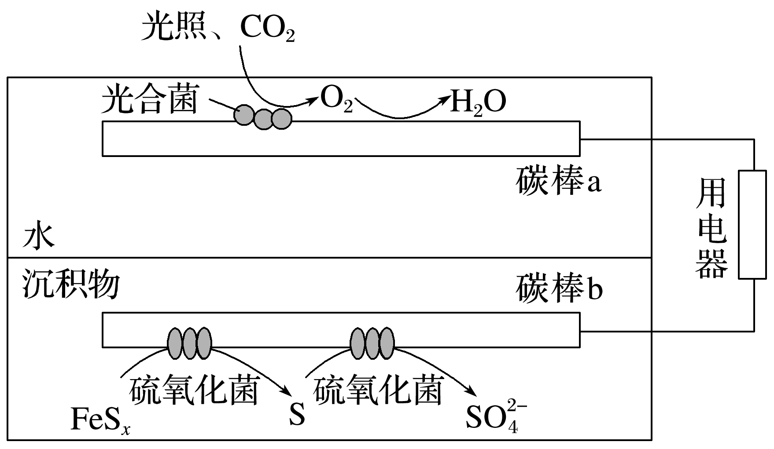

A．碳棒b电势比碳棒a电势低

B．碳棒a附近酸性增强

C．碳棒b存在电极反应：S－6e－＋4H2O===SO＋8H＋

D．工作一段时间后，电池效率降低

3．一种双阴极微生物燃料电池装置如图所示。该装置可以同时进行硝化和反硝化脱氮，其中硝化过程中NH被O2氧化。下列叙述正确的是(　　)

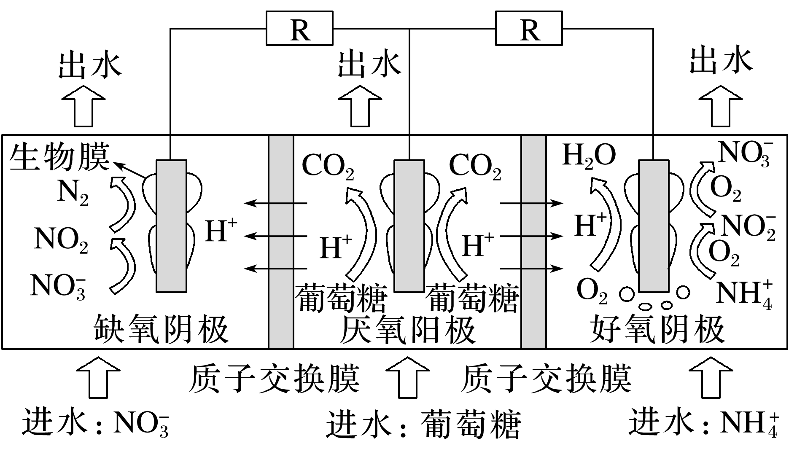

A．电池工作时，“厌氧阳极”为正极，“缺氧阴极”和“好氧阴极”为负极

B．电池工作时，“缺氧阴极”电极附近溶液的pH减小

C．“好氧阴极”存在反应：NH－6e－＋8OH－===NO＋6H2O

D．“厌氧阳极”区质量减少28.8 g时，该电极输出电子2.4 mol